DROIT À l’IMAGE

Dans le cadre des activités pédagogiques et de l'utilisation de l'audio-visuel, les élèves peuvent être filmés ou photographiés au lycée. La réglementation en vigueur stipule que toute personne dispose d'un droit exclusif sur son image et sur l'utilisation qui en est faite.
Ainsi, pour l'utilisation, la reproduction, la modification et la diffusion, dans le cadre des activités liées aux missions de l'Éducation Nationale, de l'image d'un élève, l'autorisation de la personne exerçant l'autorité parentale est requise.
Je soussigné(e)
 | Lycée Louis Rascol
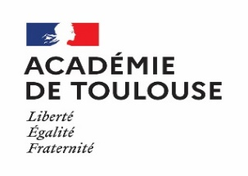 | 10 Rue de la République  81012 ALBI CEDEX 09
Classe :

J’AUTORISE, JE N’AUTORISE PAS (1) d’être photographié(e) ou filmé(e) dans le cadre des activités liées aux missions de l'Education Nationale,

- Cocher la case correspondante

Fait à le Signature

